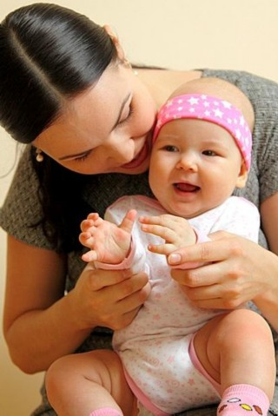
(Подкидываем ребенка на коленках и напеваем, на последних словах: «Бух!»— «роняем» между коленями)
Еду-еду к бабе, к деду
На лошадке в красной шапке,
По ровной дорожке
На одной ножке,
В старом лапоточке
По рытвинам, по кочкам,
Всё прямо и прямо,
А потом… в яму!
Бух!
_________________________________
Едем- едем на лошадке
По дорожке гладкой- гладкой.
В гости нас звала принцесса
Кушать пудинг сладкий.
Две собачки у порога
Нам сказали очень строго…
Как собачки говорят? Гав-гав!
Повторять, изменяя зверей у порога, пока ребенку не надоест.
(Два котенка – мяу-мяу!
Две собачки – гав-гав!
Два утенка – кря-кря!
Два цыпленка – пи-пи-пи!
Два теленка – Му! Му!
Две овечки – Бее! Бее!
Два козленка – Мее! Мее!
Две лягушки – ква-ква! )

покачиваем малыша из стороны в сторону)
Пришел медведь к броду,
(приподнимаем)
Влез на колоду,
(роняем между коленями)
Бултых в воду!
(подкидываем на коленках)
Уж он мок, мок, мок,
Уж он кис, кис, кис!
Вымок, выкис,
Вылез, высох,
(приподнимаем)
Встал на колоду…
(роняем)
Бултых в воду!
Можно менять животных
(Летел журавль, сел на колоду...
Летел ворон, сел на колоду...)
________________________________
Ехали, ехали в лес мы за орехами
По кочкам, по кочкам, в ямку бух,
Напугали 40 мух! ___________________________________

Шла коза на каблуках
В новых красных сапогах
Зацепилась за перила,
Прямо в речку угодила Бух!
Ехали медведи на велосипеде,
С кочки на кочку, В ямочку Бух! ___________________________________
Ехал мальчик маленький
На лошадке серенькой —
По ровненькой дорожке,
По ровненькой дорожке,
По кочкам, по кочкам,
По ухабам, по ухабам, Прямо в яму — бух! ___________________________________
Ехал пан, пан, пан,
Ехал сам, сам, сам
По ровной дорожке, по ровной дорожке,
По кочкам, по кочкам — Бух в ямку! ___________________________________
Ехала барыня
По ровненькой дорожке,
По кочкам, по кочкам — Да бух! ___________________________________
Ехали, поехали
В лес за орехами.
В ямку — бух, а там — петух.

Три-та-туш-ки! Три-та-туш-ки!
Едет Маша на подушке!
На подушечке верхом! Бух с подушки кувырком!
________________________________
(Сажаем малыша на коленки лицом к себе
и повторяем действия стишка.)
айка серенький сидит и ушами шевелит –
Вот так, вот так и ушами шевелит.
Заинька замерз сидеть - надо лапоньки погреть -
Вот так, вот так надо лапоньки погреть.
Заинька устал стоять - надо зайке поскакать -
Вот так, вот так надо зайке поскакать.
(свои ноги вверх-вниз)
Зайка волка увидал - быстро зайка убежал!
(раздвигаем коленки и малыш "падает" в ямку)
________________

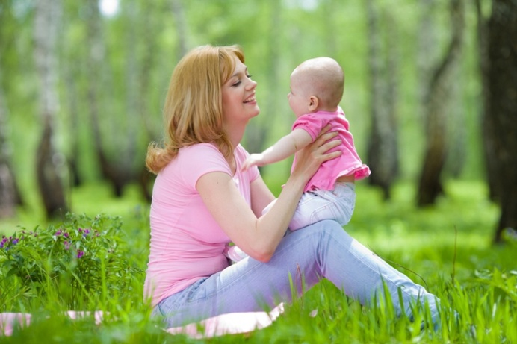
хали дрожки по стёжке-дорожке,
По стёжке-дорожке, ровнее ладошки.
Лугом, лесочком, чрез реку - мосточком.
С кочки на кочку, вприпрыжку, вприскочку.
По оврагам, по корням, по ухабам, по камням,
Прямо в ямку – бам!
____________
юшка-тутушка.
Прыгала лягушка
На крутую горку,
Где живет Егорка
Бух! - покатилась!
С горки свалилась!
орошая дорога,
Хорошая дорога.
Вот стала что-то хуже,
Вот стала что-то хуже.
Шаляет, валяет,
Шаляет, валяет,
На мостике, под мостиком,
На мостике, под мостиком –
Бух в ямку!

МБДОУ "ЦРР - ДС "Аленушка"

ИГРЫ ДЛЯ МАЛЫШЕЙ НА РОДИТЕЛЬСКИХ КОЛЕНЯХ
Ребенок сидит у мамы на коленях. Хочется его развлечь, покачать. Для такой игры издавна существуют потешки, сопроводающие покачивания ребенка на коленках. Заканчиваются они все "падением" персонажа - при этих словах нужно как бы "уронить" малыша между своими коленями, слегка раздвинув их. Только не очень резко, чтобы кроха не испугался! Этой игрой можно стимулировать и мотивацию у ребенка: закончив рассказывать потешку, остановитесь и сделайте безразличное лицо. Пусть малыш, если ему понравилось, своими движениями, ерзанием побуждает вас повторить потешку!
Педагог-психолог: Выдра Ольга Викторовна

